Est-ce dangereux d'utiliser du charbon ?

Dernière modification : décembre 2011
site de l'auteur : www.manicore.com - contacter l'auteur : jean-marc@manicore.com

***
A cette question triviale, un esprit taquin serait tenté de répondre que l'usage du charbon ne doit pas être si dangereux que cela, sinon nous ne nous en servirions pas ! Et si nous relions un peu plus la question à l'actualité post-Fukushima, sachant que le charbon sert surtout à produire de l'électricité, le même esprit taquin se dira tout autant que ce combustible doit être significativement moins dangereux que le nucléaire, puisque notre voisin allemand, pourtant précédé d'une réputation de culture de la sécurité qui n'est pas feinte, envisage désormais de remplacer du nucléaire par du charbon.
Le même, encore et toujours, constatera que notre journal préféré, quel qu'il soit ou presque, voit facilement des morts partout dès qu'il y a le moindre soupçon de particule alpha quelque part, alors que la mise en service d'une centrale à charbon par semaine dans le monde n'a pas l'air de l'émouvoir plus que cela. Donc le charbon, cela ne doit pas être dangereux ?
Malheureusement, ce n'est ni la première ni la dernière fois que la réalité n'est pas exactement conforme à l'opinion de la majorité, ni aux informations qui sont le plus reprises dans les media. Si nous y regardons d'un peu près, le charbon est, et de très très loin, la plus dangereuse des formes d'énergie que nous utilisons sur terre, qu'il s'agisse de ses impacts sanitaires ou environnementaux. Pour s'en convaincre, passons aux explications détaillées !
***
Tous à la mine
Le charbon est une roche combustible certes, mais c'est une roche. Comme toutes les roches, il s'extrait donc de la croûte terrestre. Selon l'endroit où il se trouve dans la croûte, il y a deux formes d'exploitation de cette ressource :
lorsque la veine de charbon se situe à quelques centaines de mètres ou plus, l'exploitation est souterraine. Il faut alors creuser des galeries pour accéder aux veines de charbon et extraire le charbon issu de la veine, galeries qu'il faut étayer (c'est-à-dire poser des structures en bois ou en acier pour empêcher la galerie de s'effondrer), drainer (les galeries de mine peuvent rencontrer des nappes phréatiques, des rivières souterraines, etc, et cela déverse de l'eau dans les galeries, qu'il faut ensuite enlever), ventiler (sinon c'est l'asphyxie ou le coup de grisou), éclairer (sinon on n'y voit rien !), et encore quelques bricoles.
les exploitations à ciel ouvert, quand le charbon affleure la surface. En pareil cas la première étape de l'affaire consiste à "décaper" la couche de terre superficielle (qui peut atteindre des dizaines de mètres), et ensuite le combustible est extrait par excavation directe (photos ci-dessous).
Le charbon qui se trouve près de la surface est en général du charbon "récent", c'est à dire du lignite (voir formation des hydrocarbures et des charbons). Le charbon le plus riche en carbone est aussi, en général, le plus profondément enfoui. De ce fait, la lignite s'exploite plutôt à ciel ouvert, et les charbons de type "hard coal" - ceux de meilleure qualité - plutôt en galeries souterraines.
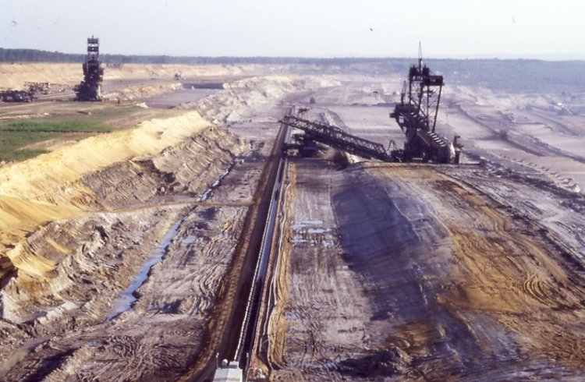  Exploitation de lignite en Allemagne, à Garzweiler, dans la Baie de Cologne. L'engin présent sur la photo est une excavatrice, qui charge ensuite un tapis roulant qui apporte le combustible à un terminal de chargement (en général ferroviaire) pour aller jusqu'à la centrale à charbon (souvent assez proche). | 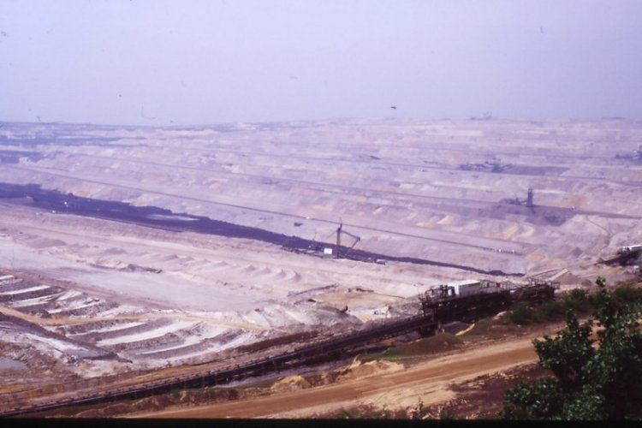  Autre exploitation de lignite en Allemagne, à Hambach, dans la Baie de Cologne.
Quand l'exploitation du charbon est souterraine, il y a un paquet de petits ennuis qui peuvent survenir :
Les coups de grisou. Le grisou n'est rien d'autre que du méthane, qui s'est formé en même temps que le charbon, et qui a ensuite été adsorbé dans la masse du charbon en question, à raison de 4 m3 par tonne environ. Quand une galerie de mine arrive jusqu'à la veine de charbon, la mise à la pression atmosphérique de cette dernière désorbe le méthane, qui diffuse ensuite dans la galerie. Les mines sont alors ventilées, justement pour éviter une accumulation de méthane, avec pour contrepartie que cette ventilation engendre l'échappement de ce méthane à l'atmopshère, ce qui contribue aux émissions de gaz à effet de serre. Quand cette ventilation se fait mal, ou bien que l'exploitation a percé une poche de méthane contenue dans la veine de charbon, il peut y avoir création d'un mélange détonnant avec l'oxygène de l'air de la galerie. L'explosion de ce mélange, c'est le "coup de grisou", dont les conséquences se chiffrent potentiellement en centaines de morts, soit comme cause directe de la déflagration, soit à cause de l'effondrement de galerie qui s'ensuit, qui prive les mineurs d'oxygène, ou libère une arrivée d'eau qui noie les occupants. Les mines ukrainiennes ou chinoises font périodiquement l'objet de ce genre d'accident, avec quelques dizaines de morts à la clé pour les accidents les plus graves.
Les coups de poussière. Il s'agit d'une "variante" de l'accident précédent, où la déflagration n'est pas provoquée par du méthane, mais principalement par des poussières de charbon en susension dans l'air qui peuvent aussi, dans certaines conditions, former un mélange détonnant. Les conséquences sont à peu près les mêmes.
Un effondrement des galeries pour d'autres causes qu'une déflagration : étayage mal fait voire pas du tout, forage là où il ne fallait pas, mauvaise appréciation de la solidité de la couche minérale qui sépare les veines de charbon, etc. A nouveau, cela peut tuer des mineurs sur le coup, ou les emprisonner, et ensuite ils meurent de noyade ou d'asphyxie.
Les feux de mine. Le charbon brûle, il semblerait, et l'équivalent de quelques % du charbon extrait par les hommes fait l'objet chaque année de feux souterrains dans des mines. De pareils feux peuvent conduire à toutes les conséquences d'un incendie.
Les opérations minières peuvent également donner lieu à des morts ou blessés lors de glissements de terrain (dans les mines à ciel ouvert), à des chutes des dispositifs de descente dans les galeries de mine...
Comme aurait dit Staline, cette affaire, combien de morts ? Eh bien.... un certain nombre ! Ce qui est correctement documenté, et depuis longtemps, ce sont les conséquences de l'exploitation dans les pays occidentaux, en particulier pour les gros accidents, ayant fait plus de 5 morts d'un coup. Mais le pays qui dominait la production mondiale de charbon, en 2011, était la Chine, avec presque la moitié du total extrait, et environ 5 millions de personnes employées dans l'extraction. Dans ce pays il est difficile d'obtenir des statistiques fiables, notamment pour les accidents dans les petites mines (dont une large partie ne sont pas exploitées par l'Etat), qui font "juste" quelques morts, mais qui sont de très loin les plus nombreux.
Le tableau ci-dessous donne une estimation du nombre de morts par million de tonnes extrait, pour différentes zones et différentes époques.
Pays et époque | Morts par Mt extrait | Source pour le nombre de morts de la période
Monde hors Chine et Inde, cumul 1958-1995 | 0,2 | Huguenard et al., 1996 : Catastrophes, de la stratégie d’intervention à la prise en charge médicale ; Elsevier
Monde hors Chine, accidents ayant entraîné la mort de plus de 5 personnes, cumul 1960 - 2000 | 0,14 | Hirshberg S., 2004 : Accidents in the Energy Sector: Comparison of Damage Indicators and External costs.Workshop on Approaches to Comparative Risk Assessment,Warsaw, Poland, 20-22 October 2004
Australie, années 2000 | 0,02 | Martin-Amouroux, J-M., 2008 : Charbon, les métamorphoses d’une industrie. Editions Technip
USA, années 2000 | 0,03 | Martin-Amouroux, J-M., 2008 : Charbon, les métamorphoses d’une industrie. Editions Technip
Afrique du Sud, années 2000 | 0,1 | Martin-Amouroux, J-M., 2008 : Charbon, les métamorphoses d’une industrie. Editions Technip
USA, cumul 1900 à 2000 | 1,8 | Epstein, P.R.et al., 2011 - Full cost accounting for the life cycle of coal in “Ecological Economics Reviews.” Robert Costanza, Karin Limburg & Ida Kubiszewski, Eds. Ann. N.Y. Acad. Sci. 1219: 73–98
Chine, années récentes | 1 à 2 | Epstein, P.R.et al., op cit
Chine, années récentes | 1,5 à 4 | Martin-Amouroux, J-M., 2008 : Charbon, les métamorphoses d’une industrie. Editions Technip
Sur la base de ces chiffres, nous pouvons estimer que pour l'ensemble Chine et Inde, soit 3,8 milliards de tonnes de charbon extraites en 2010, il y a eu environ 7000 morts dans les exploitations. A cela il faut ajouter environ une centaine de morts dans les pays de l'OCDE. Ensuite, selon la réalité dans les mines indonésiennes, ukrainiennes, russes, etc, il faut y rajouter n'importe quoi entre 100 et 3000 morts, selon la base d'extrapolation. Au total, on peut retenir que la mortalité directe dans les mines de charbon engendre un peu moins de 10.000 décès par an.
Comme 66% du charbon (soit environ 4,5 milliards de tonnes) sera utilisé pour produire environ 8000 TWh d'électricité dans le monde (un TWh = un milliard de kWh), cela signifie que chaque TWh électrique au charbon cause environ 0,8 mort immédiate pour l'extraction du charbon (en moyenne mondiale).
***
Tous sortis de la mine
Une fois sortis de la mine, nos braves mineurs ne sont hélas pas tirés d'affaire pour autant. En effet, pendant leur travail ils sont confrontés à l'inhalation chronique de tout un tas de substances pas spécialement sympathiques pour leurs poumons, qui provoquent à long terme (après 20 ans pour la principale d'entre elles) des maladies pulmonaires souvent mortelles, regroupées sous le nom de pneumoconiose.
La première d'entre elles est la silicose, qui résulte de l'inhalation de fines particules de silice, un minéral très abondant dans la croûte terrestre, et qui se retrouve en suspension dans l'air dans les galeries de mine. Les mineurs y étaient très souvent exposés en Europe, et c'est encore le cas dans de nombreuses mines dans le monde. Cette maladie peut être évitée par aspersion d'eau sur la couche de charbon, pour empêcher que des poussières ne diffusent dans l'air pendant le travail minier, mais cela freine un peu la production, et donc ce procédé n'est pas toujours employé dans les mines qui se soucient peu de la santé du personnel (cas fréquent en Chine).
Dans les mines il est aussi possible - quel hasard ! - d'inhaler de fines particules de charbon, conduisant à une maladie pulmonaire voisine qui s'appelle l'anthracose, dont les conséquences sont à peu près les mêmes que celles de la silicose, et les dégâts au sein des mineurs à peu près identiques. Ces maladies pulmonaires - silicose et anthracose - sont toutes les deux des "cousines" de l'asbestose, maladie des poumons elle aussi mortelle qui a été contractée par les ouvriers qui pulvérisaient de l'amiante en fibres dans l'intérieur des bâtiments.
Enfin les mineurs de charbon sont, comme tous les mineurs pour le coup, exposés au radon, un gaz radioactif présent dans les endroits souterrains mal ventilés. L'inhalation répétée de ce gaz provoque des cancers du poumon.
Plus encore que pour les accidents de mine, il est difficile de disposer d'une évaluation fiable de la mortalité mondiale qui découle de ces maladies professionnelles, car il s'agit d'effets différés, donc qui surviennent pour partie à un moment où les mineurs ne sont plus en activité, ou plus en activité dans le domaine minier. Seuls des suivis de cohorte et des études épidémiologiques permettent d'y voir clair. Par exemple, une autopsie systématique conduite sur une cohorte de mineurs décédés aux USA, entre 1972 et 1996, a montré que 23% avaient une silicose pulmonaire (mais ils pouvaient être morts d'autre chose), et plus 50% une silicose des ganglions lympathiques. Mais les autopsies systématiques ne sont pas la règle partout ! En France, 34 000 morts par silicose ont été enregistrées de 1946 à 1987, ce qui, rapporté à la production de 1926 à 1967 (pour tenir compte de l'effet différé), représente environ 60 morts par million de tonnes extraites.
Comme les conditions d'exploitation des pays émergents sont assez similaires à celles des pays occidentaux au début du 20è siècle, l'effet de ces maladies professionnelles (essentiellement anthracose et silicose) doit s'y situer dans une fourchette de 50 à 100 morts par million de tonnes extraites, avec un effet différé de 20 ans environ. La production de charbon de 2010 - 7 milliards de tonnes environ - occasionnera ainsi à 250.000 à 500.000 morts prématurées "plus tard", au sein d'une population de mineurs de 10 millions de personnes environ cette année là.
A nouveau, ramenée à la production électrique correspondante, cela signifie qu'un TWh électrique au charbon est à l'origine, en moyenne mondiale, d'environ 20 morts différées de mineurs par silicose, anthracose, et autres bricoles sanitaires.
***
Respire !
Qu'il s'agisse de production électrique, de chauffage, ou d'industrie, utiliser du charbon, c'est le faire brûler. A l'occasion de cette combustion, divers composés, soit présents dans le charbon, soit formés par la combustion, vont être libérés. La première partie de cette série concerne des composés qui ne sont pas propres à la combustion du charbon, mais qui ne sont pas non plus exclus en pareil cas !
Comme le charbon contient du soufre, la combustion produit du SO2 (dioxyde de soufre), comme dans le cas du fioul soufré. Le SO2 est un facteur aggravant de pathologies cardiovasculaires et pneumologiques. Ce SO2 se combine également avec l'eau atmosphérique pour former de l'acide sulfurique, qui acidifie l'eau de pluie puis les sols, pouvant accélérer le dépérissement d'espèces végétales,
Comme pour toute combustion à l'air, il va y avoir production d'oxydes d'azote (NOx), qui - entre autres - conduisent à la formation d'ozone quand ils sont mélangés à des hydrocarbures imbrûlés avec beaucoup de soleil (l'ozone est un irritant et un toxique),
Une combustion d'un corps solide n'est jamais parfaite : elle libère des molécules d'hydrocarbures imbrûlés. Dans cet ensemble, il va souvent y avoir un peu de méthane, mais aussi des hydrocarbures aromatiques (qui portent mal leur nom ; il s'agit de molécules contenant un cycle benzénique, et pas du tout un début de Chanel N° 5), dont l'effet cancérigène est bien documenté,
S'il n'y a pas assez d'oxygène, ce qui se produit souvent dans les poëles domestiques à bois ou à charbon, il va y avoir formation de monoxyde de carbone, qui est un toxique puissant, pouvant tuer les habitants du logement (des décès surviennent chaque année en Europe pour cette raison).
Ensuite, on va trouver la libération de composés plus "exotiques", contenus dans le charbon, comme de l'arsenic, du fluor, du thallium, du sélénium, du plomb, du cadmium, du mercure, et encore quelques bricoles, dont... de l'uranium. Ces éléments forment des composés plus ou moins toxiques (chimiquement), pouvant causer des lésions des os, des dents, du système nerveux central, de la peau...
Lorsque l'utilisation du charbon est domestique (poëles), l'essentiel des dommages sanitaire vient du contact des habitants avec les fumées, ou de la contamination des aliments chauffés ou séchés avec la chaleur du poële. Et, comme les photos ci-dessous le montrent, le charbon peut ainsi engendrer des difformités... que d'aucuns petits malins pourraient faire passer pour des conséquences du nucléaire ! (De fait, si j'avais écris que les deux malformations de droite étaient dues à Tchernobyl, d'expérience je peux affirmer que 99% de la presse française aurait accepté cette conclusion sans poser la moindre question).
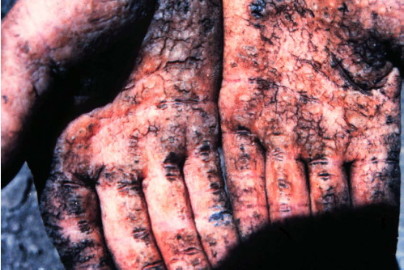  Hyperkeratose des mains due à un empoisonnement à l'arsenic en Chine. L'arsenic est disséminé dans la nourriture et l'air intérieur par la combustion du charbon dans les poëles domestiques.  Source : Health Impacts of Coal, Robert B. Finkelman, US Geological Survey, 2003 | 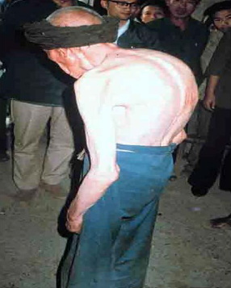  Déformation osseuse due à un empoisonnement chronique au fluor - venant du charbon - en Chine. Source : Health Impacts of Coal, Robert B. Finkelman, US Geological Survey, 2003 | 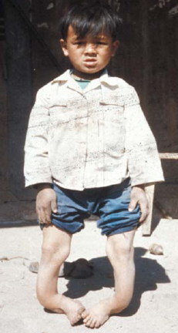  Effet conjugué d'une déficience en vitamine D et d'un empoisonnement chronique au fluor - venant du charbon - sur un enfant chinois. Source : Health Impacts of Coal, Robert B. Finkelman, US Geological Survey, 2003
Dans le cas des centrales à charbon, qui mobilisent les deux tiers du charbon consommé sur terre, ces émanations sont le plus souvent à peu près correctement traitées par les divers dispositifs d'épuration, par contre il y a création d'un autre rejet significatif : des cendres. Quand on parle de cendres, il y a en fait deux catégories :
les cendres qui tombent au fond de la chaudière de la centrale pendant la combustion (bottom ash), et qui reproupent les particules qui sont trop massives pour être emportées par la fumée chaude,
les cendres qui sont emportées par les fumées (fumées qui sont essentiellement composées d'air très chaud), appelées cendres volantes (fly ash). Une partie est capturée par les filtres à fumée, mais une partie s'échappe à l'air libre (notamment les particules de moins de 10 microns de diamètre). Ce sont les cendres volantes les plus fines qui contiennent les plus fortes concentrations des éléments trace mentionnés ci-dessus. Une centrale moderne rejette à l'air libre environ 100 grammes de poussières (suies & cendres volantes) par MWh, soit 100 tonnes par TWh, mais les centrales peu performantes ont des taux de rejets bien supérieurs.
Une centrale à charbon ayant un rendement de 33% (ce qui est le rendement moyen des centrales à charbon dans le monde) va consommer environ 400 kg de charbon pour produire 1 MWh électrique. Avec 20% de cendres sur poids entrant, il sortira environ 80 kg de cendres. 1 TWh électrique (donc un million de MWh, ou un milliard de kWh) signifie donc 400.000 tonnes de charbon consommées, et 80.000 tonnes de cendres produites. Une centrale de 500 MW tournant "en base" (7000 heures dans l'année), et qui fournira 3,5 TWh électriques, va quant à elle :
consommer près de 1,5 million de tonnes de charbon,
produire 300.000 tonnes de cendres
émettre à l'air 350 tonnes de suies et particules fines chargées en produits peu sympathiques.
Avec une centrale de 1 GW, soit l'équivalent d'un réacteur nucléaire, c'est le double ; avec un ensemble de centrales de 3 GW, soit l'équivalent de 2 EPR, c'est le quadruple. L'Allemagne, qui produit 300 TWh d'électricité au charbon (avant son abandon annoncé du nucléaire), dont un partie de lignite (avec une teneur en cendres plus élevées) produit donc environ 25 millions de tonnes de cendres par an (100.000 fois plus de poids que nos déchets nucléaires !), et envoie environ 30.000 tonnes de particules fines dans l'air.
Les cendres non volantes peuvent elles aussi être source d'inconvénients divers. Avant d'être éventuellement évacuées pour être utilisées comme matériau de remblai (ce qui est leur utilisation la plus fréquente), ces cendres sont généralement entreposées près des centrales sous forme de terrils, ou dans des bassins de rétention, et peuvent donner lieu, par lixiviation (action de l'eau qui entraîne les éléments solubles), à des pollutions locales plus ou moins gênantes. Il y a même eu, aux Etats Unis, un bassin de rétention qui contenait des boues formées par des cendres et de l'eau dont la digue a rompu, faisant des centaines de morts !
Mais ce sont les cendres volantes et les particules fines non arrêtées par les dispositifs de filtration (taille inférieure à 10 microns ; à titre de comparaison un cheveu a une épaisseur de plusieurs dizaines de microns), qui ont les effets sanitaires potentiellement les plus négatifs. Le tableau ci-dessous, issu d'une publication médicale, donne par exemple une évaluation de l'effet d'une augmentation du taux de particules fines (PM10) sur la mortalité immédiate.
Zone | % d'augmentation de la mortalité
Moyenne Europe | 0,60%
Villes avec une faible concentration en NO2 | 0,19%
Villes avec une forte concentration en NO2 | 0,80%
Climat froid | 0,29%
Climat chaud | 0,82%
Variation de la mortalité aigue due aux PM10 en Europe. Le % représente la hausse du taux de mortalité pour chaque augmentation de10 µg/m3 de PM10 dans l'air. Source Katsouyanni et al., "Confounding and effect modification in the short term effects of ambient particles on total mortality: results from 29 European cities within the APHEA2 project". Epidemiology, vol.12(5):521-31.
Il est cependant toujours difficile de savoir de combien on a raccourci la vie d'un "mort" par pollution atmosphérique. A-t-il perdu une semaine d'espérance de vie, ou 20 ans ? Quoi qu'il en soit, si l'on met bout à bout tous les effets des diverses pollutions atmosphériques engendrées par les centrales à charbon, ces dernières restent, aux dires des médecins, la plus mauvaise idée pour produire de l'électricité, même en Europe, et même sans tenir compte du changement climatique.
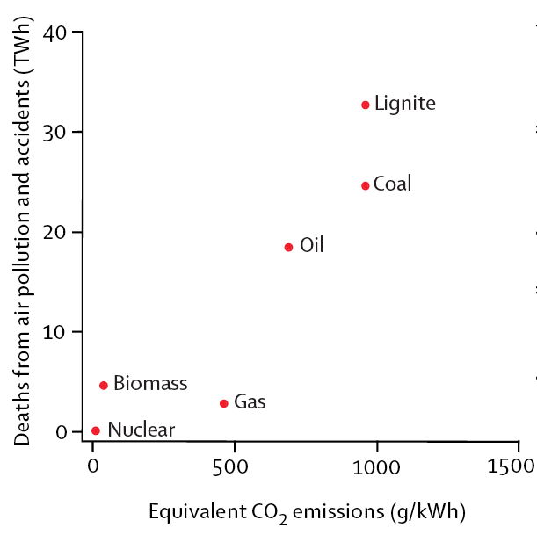
Morts par TWh électrique (et émissions de CO2 par kWh électrique) pour les divers modes de production électrique en Europe, hors prise en compte de la mortalité induite par le changement climatique. Les maladies professionnelles des mineurs de charbon en Europe sont significativement moins fréquentes que dans les pays non OCDE.
Source : Electricity generation and health, Anil Markandya &Paul Wilkinson, The Lancet, 2007; 370: 979–90. (NB : The Lancet est la revue de référence en médecine, un peu comme Science dans le domaine des sciences physiques).
Les valeurs du graphique ci-dessus, qui sont reprises dans la synthèse effectuée par la Commission Européenne dans le cadre du programme ExternE, débouchent sur la conclusion que la production électrique au charbon allemande, soit 300 TWh, engendre environ 10.000 morts prématurées par an dans ce pays à cause de la pollution de l'air par les particules fines. Encore une fois, ans même parler du changement climatique ou de la dépendance énergétique, remplacer du nucléaire par du gaz ou du charbon est clairement augmenter la mortalité liée à la production électrique, et pas du tout la diminuer !
***
Chauffe !
Enfin, last but not least, le charbon est à l'origine d'un quart des émissions mondiales de gaz à effet de serre, et est donc un contributeur majeur aux futurs morts du changement climatique, même si leur nombre est évidemment encore plus difficile à quantifier que pour les impacts qui précèdent.
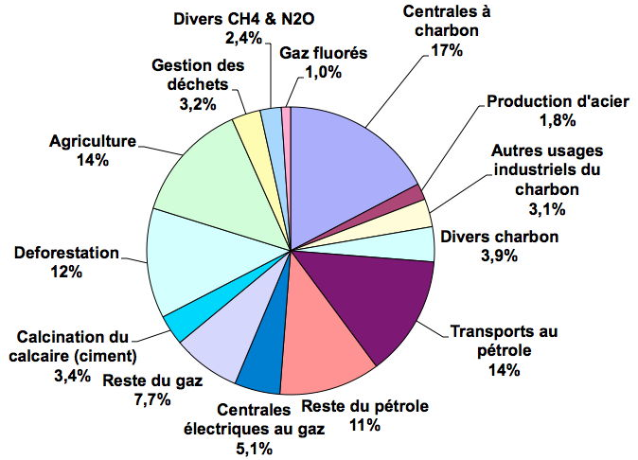
Répartition des émissions mondiales de gaz à effet de serre avec un double découpage par gaz et usage. On remarque que les centrales électriques à charbon émettent plus de gaz à effet de serre que l'agriculture, ou que les transports (98% du transport fonctionne au pétrole). Si l'on y rajoute les centrales à gaz, la production électrique est à l'origine de quasiment un quart de nos émissions de gaz à effet de serre. Dire "c'est électrique donc c'est sans pollution" est donc une conclusion qui se discute !
Compilation de l'auteur sur sources diverses
Rappelons que quand on construit une centrale électrique on en prend normalement pour 40 ans d'émissions (durée de vie de la centrale), et nous devrions donc réfléchir d'un peu plus près avant de nous (re)mettre au charbon !
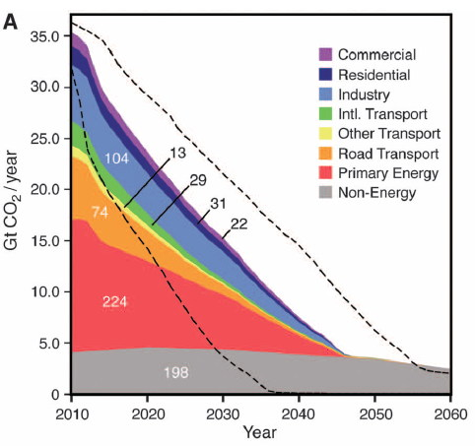
Le graphique ci-dessus représente les émissions mondiales de CO2 qui seront engendrées par les infrastructures déjà présentes en 2010. Il s'agit des chaudières de bâtiments (tertiaires ou résidentiels), des chaudières industrielles, des engins de transport, et des centrales électriques et raffineries ("primary energy"). La baisse de chaque courbe est le résultat de la mise hors service, chaque année, de la fraction du parc arrivée en fin de vie.
On voit clairement que les émissions "déjà engagées pour l'avenir" les plus importantes proviennent des centrales électriques existantes. C'est donc dans ce domaine que les décisions prises aujourd'hui nous engagent le plus fortement pour l'avenir.
Source : Davis et al., Science vol 329, 2010
Quand on met tout ce qui précède bout à bout, le charbon s'avère donc être, et de loin, la plus problématique des énergies que nous utilisons. Mais ce n'est clairement pas l'avis de bon nombre de militants dits environnementaux, puisqu'ils préfèrent supprimer du nucléaire pour le remplacer par du charbon. Cela conduit logiquement sur la question suivante : au fond, être antinucléaire, est-ce être écologiste, ou est-ce juste être... antinucléaire ?

